
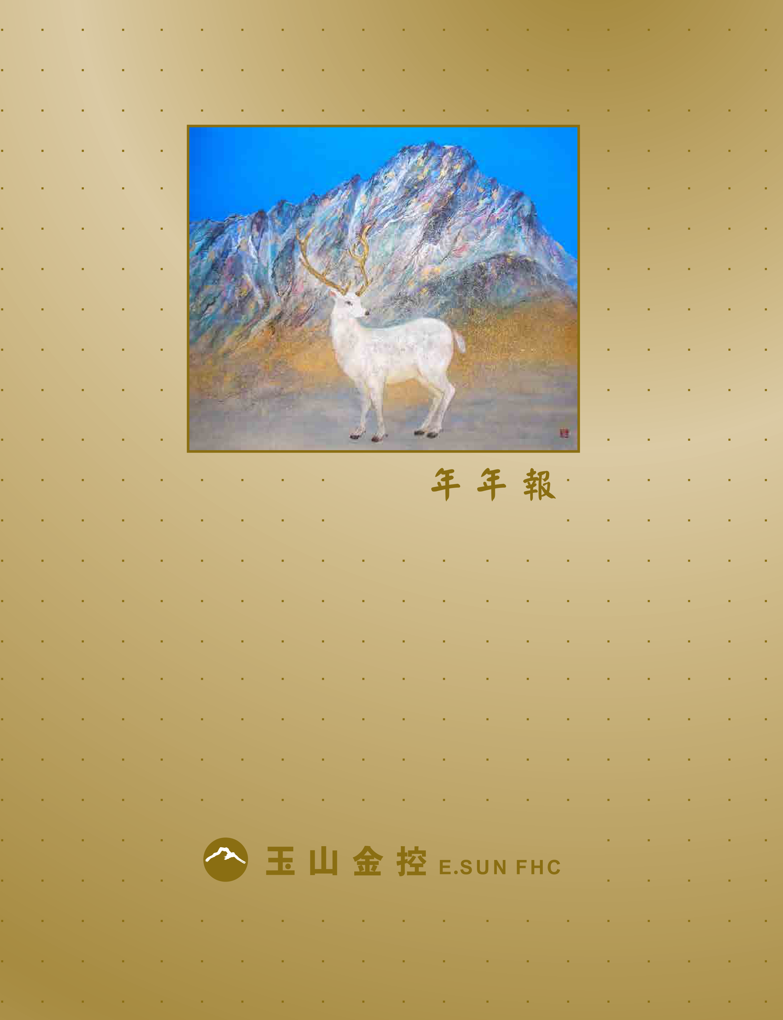
玉山金 2884
https://www.esunfhc.com
http://mops.twse.com.tw
刊印日期：2025.01.31
113
ANNUAL REPORT 2024
封面 / 玉山與白鹿 / 山田雄貴


玉山金控及子公司
公司名稱 地址 電話 網址
玉山金融控股（股）公司 臺北市松山區民生東路3段115號1樓及117號14樓 +886-2-2175-1313 https://www.esunfhc.com
玉山商業銀行（股）公司 臺北市松山區民生東路3段115及117號 +886-2-2175-1313 https://www.esunbank.com
玉山綜合證券（股）公司 臺北市松山區民生東路3段156號2樓及158號6樓 +886-2-5556-1313 https://www.esunsec.com.tw
玉山創業投資（股）公司 臺北市松山區民生東路3段115號6樓 +886-2-2175-1313 -
發言人代理發言人
姓名：林俊佑 姓 名：鄭恩融
職稱：行銷長 職 稱：協理
聯絡電話：+886-2-2175-1313 聯絡電話：+886-2-2175-1313
e m a i l : spokesperson@esunfhc.com e m a i l : spokesperson@esunfhc.com
辦理股票過戶機構
名稱：本公司行政管理部（股務）
地址：臺北市松山區民生東路3段115號1樓
網址：https://www.esunfhc.com
電話：+886-2-2719-1313

信用評等機構
名稱：Moody's Investors Service Inc.
地址：7 World Trade Center, 250 Greenwich Street, New York, NY 10007, U.S.A.
電話：+1-212-553-0300
名稱：中華信用評等股份有限公司
地址：臺北市松山區敦化北路167號2樓
電話：+886-2-2175-6800
最近年度簽證會計師

名稱：S&P Global Ratings
地址：55 Water Street, New York,
NY 10041, USA
電話：+1-212-438-1000
海外有價證券掛牌買賣資訊

會計師：楊承修 馬偉峻 海外存託憑證

會計師事務所：勤業眾信聯合會計師事務所地址：臺北市信義區松仁路100號20樓
網址：https://www.deloitte.com.tw
電話：+886-2-2725-9988
愛惜資源重視環保本年報使用環保紙及大豆油墨

交易場所名稱：盧森堡證券交易所查詢資訊方式：https://www.bourse.lu



雲繞其巔 生機盎然

玉山金控二十三年 23th

玉山主峰 / 楊三郎


冰淇淋代表著故鄉的幸福與甜蜜，
互動溫馨的北極熊家族，
喚起人們對氣候變遷與自然環境的關心。
回家路上 / 卞大龍
玉山銀行珍藏


目 錄
1. 致股東報告書  2. 公司治理報告  2.1 董事/獨立董事及主要經理人  2.2 公司治理運作情形  2.3 會計師公費資訊  2.4 更換會計師資訊  2.5 公司之董事長、總經理、負責財務或會計事務之經理人，最近一年內曾任職於簽證會計師所屬事務所或其關係企業者2.6 董事、經理人與依同一人或同一關係人持有同一金融控股公司已發行有表決權股份總數達一定比率管理辦法第十一條 | 1  5  6  16  49  49  49  50
規定應申報股權者之股權變動情形
2.7 持股比例占前十名之股東，其相互間之關係資料  2.8 公司及子公司、公司之董事、經理人及公司直接或間接控制之事業對同一轉投資事業之持股數，並合併計算綜合持股比例  3. 募資情形  3.1 資本及股份  3.2 公司債辦理情形  3.3 特別股發行情形  3.4 海外存託憑證發行情形  3.5 員工認股權憑證辦理情形及限制員工權利新股辦理情形3.6 併購或受讓其他金融機構  3.7 資金運用計畫執行情形  4. 營運概況  4.1 業務內容  4.2 跨業及共同行銷效益  4.3 市場及業務概況  4.4 人力資源  4.5 企業責任及道德行為  4.6 環保支出資訊  4.7 資訊設備  4.8 資通安全管理  4.9 勞資關係  4.10 重要契約  5. 財務狀況及財務績效之檢討分析與風險管理事項  5.1 財務狀況  5.2 財務績效  5.3 現金流量  5.4 最近年度重大資本支出對財務業務之影響  5.5 最近年度轉投資政策、其獲利或虧損之主要原因，改善計畫及未來一年投資計畫5.6 風險管理  5.7 危機處理應變機制  5.8 金融商品評價資訊揭露  5.9 其他重要事項  6. 特別記載事項  6.1 關係企業相關資料  6.2 最近年度及截至年報刊印日止，私募有價證券辦理情形  6.3 其他必要補充說明事項  6.4 前一年度及截至年報刊印日止，如發生證券交易法第36條第三項第二款所定對股東權益或證券價格有重大影響之事項，亦應逐項載明  附錄、合併財務報告暨會計師查核報告 | 51  52  53  54  57  58  59  60  60  60  61  62  66  66  69  71  72  72  73  75  76  77  78  79  79  80  80  81  88  88  88  89  90  93  93  94  95

